Oración de la paz
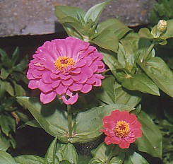

Dios mío, después de haberte pedido la paz contigo,
permite que te la pida también con el prójimo,
pues no estaría bien contigo si no estuviera unido con el afecto a los hombres.
Con todo, no puedo tener esta unión
sino mediante la mansedumbre y la paciencia.

Dame, te ruego, estas dos virtudes,
y haz que no hable ni actúe más que de manera muy afable con todos,
que sufra con paciencia y por tu amor los agravios,
las injurias y las afrentas que me puedan infligir;
y que no me moleste por nada, no me extrañe de ninguna cosa,
y que me sienta contento con todo lo que me sobrevenga de los demás.

¡Oh Salvador mío, qué mi deseo de agradarte
me ocupe mi corazón día y noche y en ello piense muy a menudo;
por ello suspiro como por un beneficio muy grande,

Tú sabes, divino Jesús, que eres la vida de mi alma,
y que ésta languidece en cuanto se aleja algo de Ti.
También Tú eres toda mi alegría,
pues no puedo hallar verdadero placer sino en poseerte;
y en Ti solo pongo toda mi dicha,
pues no la hay más sólida que disfrutar de Ti.

Soy una criatura llena de pecados,
y Tú me das un Dios que es la santidad misma.
Cámbiame, si te place, en Ti, y así seré santo,
porque Tú eres santo, y el pecado no tendrá cabida en mí.

(Instrucciones y oraciones para la misa pág. 3 / 577)

